

**SURF-W-AP35产品白皮书**

1. 产品概述

SURF-W-AP35是任子行专为酒店房间、厂园宿舍、公寓、小型办公区等无线网络设计的双频无线接入设备，是新一代基于802.11ac协议的胖瘦一体化的无线接入点，最高达733Mbps传输速率，为用户提供高速便捷的WLAN服务。SURF-W-AP35尺寸符合标准的86型面板盒规格，部署便捷，可以在不破坏墙面装修的情况下安装在接线盒上，是酒店等环境无线网络建设的最佳选择。同时，可以有效缓解由于前期WLAN网络规划复杂，后期由于建筑结构、装修材料变化引起的Wi-Fi覆盖能力不足的问题。外型美观小巧，能够与房间内的任何装饰相匹配。支持标准802.af/at PoE供电，有效保证安全性。支持多种加密机制，保证您的数据安全的传输。通过和云AC平台配套使用，可以完成对所有SURF-W-AP35的统一配置管理。

SURF-W-AP35的网络安全审计系统，专为酒店房间、厂园宿舍、公寓、小型办公区等场所用户设计，是具备“路由器”、“无线接入”、“上网行为监管”功能的新型网络接入设备。

在上网行为监管方面，无线网络安全审计设备提供了完善的网络监管功能，在保证合理使用互联网资源的同时，针对上网用户的提供了上网认证、上网行为规范和审计功能，审计日志实时上传到公安非经营性中心，完全满足公安部82号令的要求。

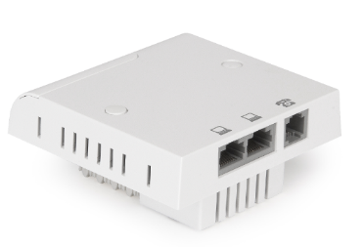

(SURF-W-AP35产品实物图)

1. 产品特点
   1. 入墙式设计，安全美观实用

采用标准86盒设计，可以直接在原有面板上进行替代安装，无需重新对墙体、墙内埋线进行施工，在保持墙体原有的美观之外，在一些公共场所更能保证设备的安全，具有良好的防盗功能。

* 1. 易于部署维护，省心省力

室内环境复杂，墙体厚实，单台AP难以达到完美覆盖。任子行入墙式SURF-W-AP35专为这种复杂环境设计，一个客房放置一个SURF-W-AP35，即能达到完美覆盖，又便于维护。

* 1. Pass through口

拥有一个电话Pass through 口，可将电话线由墙内通过SURF-W-AP35上的两个直连接口引到墙外。

* 1. 支持Fat/Fit两种模式

SURF-W-AP35支持Fat和Fit两种工作模式，根据网络规划的需要，可以灵活地在Fat和Fit两种工作模式中切换，同时用户可以根据应用需求，灵活选择所需的设备出厂版本(Fat模式版本或Fit模式版本)。

当客户的无线网络初始规模较小时，客户只需采购SURF-W-AP35无线设备，并设置其工作模式为Fat模式。随着客户网络规模的不断扩容，当网络中应用的SURF-W-AP35无线设备达到几十甚至上百台时，为降低网络管理的复杂度，建议客户采购统一的无线控制器设备，便于集中管理网络中的所有的SURF-W-AP35无线设备，此时只需将其工作模式切换到Fit模式。

SURF-W-AP35作为同时支持Fat/Fit两种工作模式的高速超百兆无线接入设备，工作模式切换过程只需要简易命令行，有利于将客户的无线网络由小型网络平滑升级到大型网络，从而更好地保护用户的投资，非常适合运营级大规模无线网络的平滑扩容升级。

* 1. 提供本地转发功能

当SURF-W-AP35 (Fit模式)通过广域网方式转发时，无线接入设备部署在分支机构，而无线控制器部署在总部，所有用户数据由无线接入设备发送到无线控制器，再由无线控制器进行集中转发，导致转发效率低下。SURF-W-AP35可将数据报文在无线接入设备上直接转化为有线格式的报文，使得数据报文不经过无线控制器，而是在本地进行转发，大大提高了转发效率。

* 1. 支持多种认证方式

SURF-W-AP35为适应不同组网环境和不同应用需求，支持Portal认证、微信认证、短信认证等多种认证方式，为不同行业应用提供了定制化的认证服务。

* 1. 无缝漫游

FIT模式下，SURF-W-AP35不但能方便地实施二层漫游，而且非常有利于跨三层的漫游实现，为客户提供无感知的无缝漫游体验。

* 1. 负载均衡

SURF-W-AP35支持按接入用户数量和流量的复杂均衡方式，实现多个AP间均衡地分担无线用户的负载。当无线控制器发现无线接入设备的负载超过设定的门限值以后，对于新接入的用户无线控制器会自动计算此用户周围是否还有负载较轻的无线接入设备可供用户接入，如果有则会拒绝用户的关联请求，用户会转而接入其他负载较轻的无线接入设备，但如果无线用户不在重叠覆盖区内，传统的负载均衡方式往往会导致连接不上网络，造成误均衡。任子行支持智能负载均衡技术，保证只对处于覆盖重叠区的无线用户才启动负载均衡功能，有效的避免误均衡的出现，从而最大限度的提高了无线网络容量。

* 1. 逐包功率控制

根据发送对端的信号强度、丢包率等情况在工作模式下的发送速率集中指定合适的发送速率和发射功率。减小AP对其它无线设备的干扰，适用于高密覆盖场合且环保节能。

* 1. 高性能芯片方案，传输更快更稳定

SURF-W-AP35采用高通高性能芯片方案。基于IEEE802.11ac标准、采用MIMO等技术可提供最高达733Mbps的传输速率，同时内置天线针对墙面优化设计，实现精准覆盖无死角，稳定高速不掉线。

1. 产品特色功能
   1. 嵌入式审计

SURF-W-AP35是任子行专门为满足公安审计需求开发的一款产品。嵌入式审计功能开启后，所有匹配、符合审计特征库的终端用户数据都会上传到公安审计中心，从而帮助商户、企业满足法律合规。。

* 1. 速率集设置

配置AP支持的速率，可屏蔽低速率设备对无线性能的影响。

* 1. 提供11n only接入功能

由于802.11n向下兼容802.11b/g协议，故通常情况下，802.11b/g用户也能接入到802.11n的无线接入设备上。但这种兼容能力的提供，会造成具备802.11n接入能力的用户实际使用性能产生一定程度的下降。SURF-W-AP35支持将设备的射频设置为11n only模式，使得802.11n接入用户的高速带宽和接入性能得到保证。

* 1. 频谱导航

频谱导航使用技术手段，引导双频STA连接到接入容量更高的5G频段，从而减轻2.4G频段的压力，提升用户体验。

* 1. 弱信号禁止接入

在WLAN网络中，信号强度较弱的无线客户端，虽然也可以接入到网络中，但是所能够获取的网络性能和服务质量要比信号强度较强的无线客户端差很多。如果弱信号的无线客户端在接入到WLAN网络的同时还在大量地下载数据，就会占用较多的信道资源，最终必然对其他的无线客户端造成很大的影响。

弱信号客户端禁止接入功能，通过配置允许接入的无线客户端的最小信号强度门限值，可以直接拒绝信号强度低于指定门限的无线客户端接入到WLAN网络中，减少弱信号客户端对其他无线客户端的影响，从而提升整个WLAN网络的应用效果。

WLAN预先设置一个信号强度门限值。尝试接入WLAN的客户端，设备检查其信号强度，信号强度高于门限值的终端正常接入WLAN，而信号强度低于门限值的终端，设备拒绝其接入。保证接入的终端正常使用无线资源，从整体上提升WLAN网络的应用效果。

* 1. 支持中文SSID

SURF-W-AP35支持使用中文SSID，可指定最长包含16个汉字的SSID，也可以使用中英文混合的SSID，为国内用户提供了更大的使用便利。

* 1. 独立存活

当AP与无线控制器AC之间的网络发生故障或AC发生故障时， AP独立存活，无需依赖AC运行，在线用户不掉线，可以继续访问本地资源，从而保证业务不中断。

* 1. 双镜像逃生

当AP遭遇在升级过程中断电，或者正常工作时意外断电等状况时，可能导致系统文件丢失从而引发系统崩溃。在这种情况下，大多数AP即便恢复出厂配置也无法修复；任子行系统专家为了解决这种问题，在SURF-W-AP35系统中引入Image镜像动态互备技术，当设备出现灾难级故障时，会自动从备份Image镜像中启动，启动成功后会自动修复此前发生故障的镜像，从而达成灾难逃生功能。

* 1. 非法AP侦测

现今无线网络及无线设备的使用日益普及，而随之带来的相关风险也日益增长。非法伪装接入点是无线安全的最大隐患。SURF-W-AP35带有非法AP侦测功能，开启该功能之后，AP自动扫描附近相同SSID的无线接入点，如果不属于同一DS（分布式系统），则判断为非法AP，并且上报到云管理平台。

* 1. MAC黑白名单

MAC黑白名单是用于MAC地址认证，是一种基于端口和MAC地址对用户的网络访问权限进行控制的认证方法，它不需要用户安装任何客户端软件。设备在首次检测到用户的MAC地址以后，即启动对该用户的认证操作。认证过程中，也不需要用户手动输入用户名或者密码。在WLAN网络应用中，MAC黑白名单配置项需要预先获知可以访问无线网络的终端设备MAC地址，所以一般适用于用户比较固定的、小型的无线网络，例如家庭、小型办公室等环境。



如果需要启用此功能，需要到无线云AC的无线或有线配置项中修改“黑白名单配置项”，根据终端实际接入侧进行配置，黑名单则表示列表中的MAC不可接入，白名单表示在列表的MAC地址可以免认证接入。无线黑白名单配置完后，需要将设备网络重连才可生效；有线黑白名单配置完后，需要将设备网络断开超过5分钟重连，或重启AP才可生效。

1. 组网部署
   1. AP模式（建议采用）

SURF-W-AP35工作在AP模式（设备默认），作为无线接入设备，WAN口接入PoE交换机，支持VLAN、支持认证封堵与审计，组网在出口网关上启用DHCP服务为终端设备分配IP地址。通过云AC平台对SURF-W-AP35设备统一管理运营，适用于酒店房间、厂园宿舍、公寓、小型办公区等室内场所。具体组网如下图：

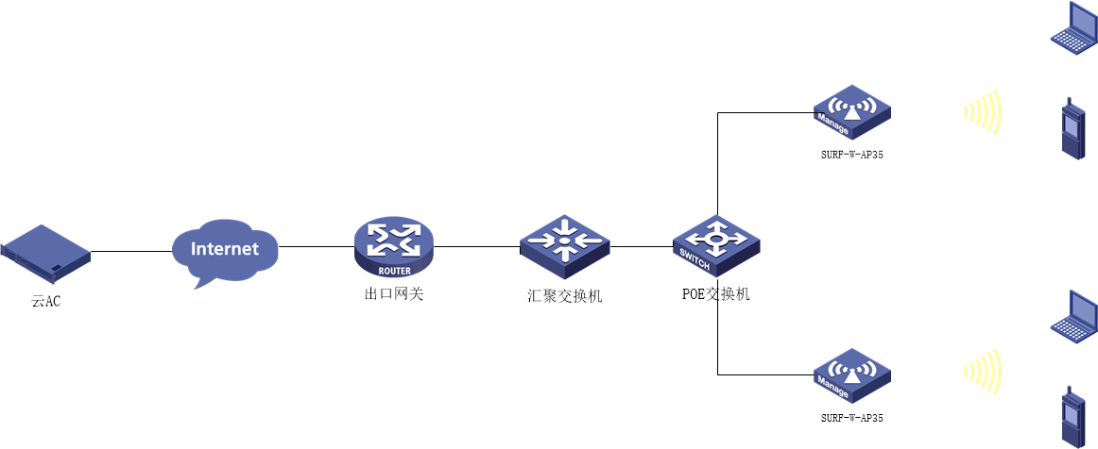

（AP模式拓扑图）

* 1. 路由模式

SURF-W-AP35工作在路由模式下，WAN口采用PPPoE/DHCP/静态IP等方式接入Internet，无线启用DHCP服务为关联无线终端设备分配IP地址，支持认证封堵与审计。通过云AC平台对SURF-W-AP35设备统一管理运营，具体组网如下图：

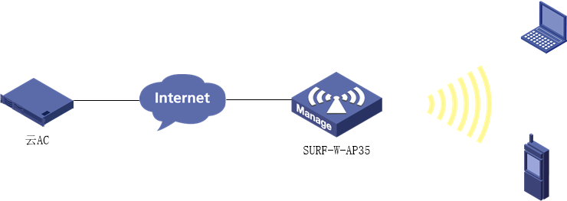

（路由模式组网图）

* 1. 配置注意事项



* 信道规划需根据现场无线环境进行，该手册对该部分不进行详细阐述配置；
* 使用802.af/at PoE供电

1. 型号规格
3. 1. 产品硬件规格

|  |  |
| --- | --- |
| **物理 PHYSICAL** | |
| 供电 | 支持802.3af /at PoE供电 |
| 尺寸 | 86ｘ86ｘ36mm |
| 重量 | 0.21kg |
| 接口 | 1个10/100 Mbps 上行口 |
| 2个10/100 Mbps 下行口 |
| 1个8pin卡线座 |
| 1个电话口 |
| 工作温度 | -10℃-45℃ |
| 工作湿度 | 5％-95％（非冷凝） |
| 功耗 | <5W |
| 天线 | 2G：内置3.6dBi天线  5G：内置4.7dBi天线 |

|  |  |
| --- | --- |
| **元器件** | |
| 芯片 | QCA9531+QCA9887 |
| Nor FLASH | 16MB |
| RAM | 128MB |

* 1. 产品软件规格

|  |  |
| --- | --- |
| **无线 WIFI** | |
| 标准 | IEEE802.11b/g/n， IEEE802.11an/ac |
| 支持速率 | 802.11b: 1,2,5.5,11Mbps |
| 802.11g: 6,9,12,18,24,36,48, 54Mbps |
| 802.11n: MCS0~MCS15 |
| 802.11a: 6,9,12,18,24,36,48,54Mbps |
| 802.11ac: MCS0~MCS9 |
| 空间流 | 2.4G 2*2 |
| 5G 1*1 |
| 最大发射功率 | 2G: 100mW |
| 5G: 80mW |
| 信道带宽 | 20Mhz/40Mhz/80Mhz |
| 工作频段 | 2.4GHz和5GHz |
| SSID个数 | 16个 |
| 2G支持的信道频率 | 信道1： 2.412GHZ  信道2： 2.417GHz  信道3： 2.422GHz  信道4： 2.427GHz  信道5： 2.432GHz  信道6： 2.437GHz  信道7： 2.442GHz  信道8： 2.447GHz  信道9： 2.452GHz  信道10：2.457GHz  信道11：2.462GHz  信道12：2.467GHz  信道13：2.472GHz |
| 5G支持的信道频率 | 信道36：5.18GHz  信道40：5.2GHz  信道44：5.22GHz  信道48：5.24GHz  信道52：5.26GHz  信道56：5.28GHz  信道60：5.3GHz  信道64：5.32GHz  信道149：5.745GHz  信道153：5.765GHz  信道157：5.785GHz  信道161：5.805GHz  信道165：5.825GHz |

|  |  |
| --- | --- |
| **性能 PERFORMANCE** | |
| 最高物理传输速率 | 733Mbps |
| 无线最大接入用户数 | 256个 |

|  |  |
| --- | --- |
| **软件规格** | |
| 网络协议 | PPPoE |
| DHCP Client |
| DHCP Server |
| 射频 | 支持自动、手动信道调整 |
| 支持手动功率调整，调整粒度为1dBm |
| 支持定时开启/关闭射频 |
| 支持基于SSID接入用户数控制 |
| 支持中文SSID |
| 支持基于SSID/STA的限速 |
| 网络安全 | 支持WEP |
| 支持WAPI-PSK |
| 支持WPA/WPA2-PSK |
| 支持WPA/WPA2 WITH RADIUS |
| 用户隔离 |
| 支持基于MAC黑白名单 |
| 支持对SSID的隐藏 |
| 非法AP检测 |
| WIDS（无线入侵检测） |
| WIPS（防止非法设备接入） |
| 认证计费 | 支持免认证 |
| 支持手机短信认证 |
| 支持一键认证 |
| 支持Portal认证 |
| 支持WifiDog认证 |
| 本地访问管理 | WEB管理方式（Http/Https） |
| SNMP v1,v2,v3 |
| 支持Telnet与SSH方式远程登录查询 |
| 支持反向SSH与反向WEB代理功能 |
| 部署方式 | 支持本地管理 |
| 支持集中管理 |
| 支持路由模式、Client模式、AP模式、中继模式 |
| 支持IPv4协议 |
| AC发现机制 | 二层广播发现 |
| 静态IP地址三层发现 |
| DHCP Option43发现 |
| DNS域名发现 |
| 配置管理 | 支持断点续传升级 |
| 支持远程批量升级、重启 |
| 支持本地存活模式 |
| 支持Syslog日志管理 |
| 支持NTP时间同步 |
| 配置导出与恢复 |
| WLAN综合应用 | 终端速率集优化配置 |
| AP最低发包速率配置 |
| 弱信号禁止接入 |
| 无缝漫游 |
| 频谱导航功能 |
| 负载均衡功能 |
| 组播应用优化 |
| 无线定位 |
| 电子围栏 |

